Gemeente Dinkelland: Verkeersbesluit voor het realiseren van een gehandicaptenparkeerplaats aan de Westwal in de Ootmarsum. | 

Zaak : 18586
Het college van burgemeester en wethouders van de gemeente Dinkelland heeft besloten een verkeersbesluit te nemen. Hierna is aangegeven om welke maatregelen het gaat, hoe ze worden uitgevoerd en welke overwegingen hieraan ten grondslag liggen.
Het besluit:
Aan de Westwal maakt één van de parkeerplaatsen aan de overzijde van Stadsgraav’n plaats voor een gereserveerde gehandicaptenparkeerplaats. Dat is de parkeerplaats die met een geelvlak is aangegeven op de kaart hieronder:
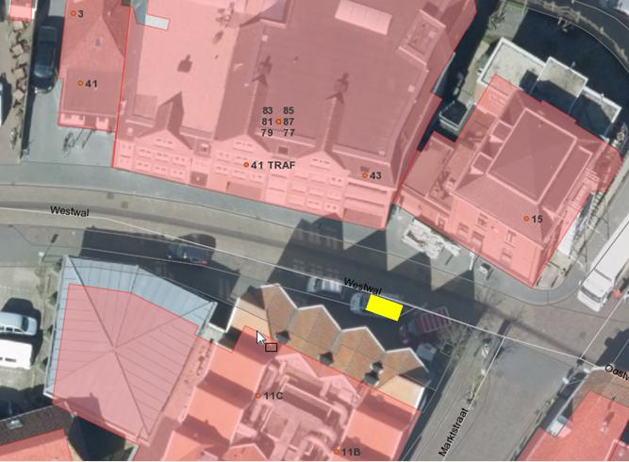
Bij de parkeerplaats wordt verkeersbord E6 (gehandicaptenparkeerplaats) geplaatst.
Onder het verkeersbord komt een onderbord OB039 met het voertuigkenteken.
Waar (en waarom) willen wij de maatregelen nemen ?
Wij hebben van de aanvrager een verzoek ontvangen om een gehandicaptenparkeerplaats op kenteken te reserveren aan de Westwal in Ootmarsum. Wij hebben de aanvraag positief beoordeeld. Het reserveren van een gehandicaptenparkeerplaats heeft geen nadelig effect op de verkeersveiligheid in de straat. Wanneer voor de woning van de aanvraagster de aanwezige parkeerplaats wordt aangewezen als gehandicaptenparkeerplaats, zal er fysiek geen wijziging van de verkeerssituatie optreden. Aangezien de door aanvrager bedoelde locatie ook nu al regelmatig door haar wordt gebruikt, is er geen sprake van een feitelijke vermindering van het aantal beschikbare parkeerplaatsen. Dit houdt in dat één van de parkeerplaatsen aan de Westwal plaats zal maken voor een gereserveerde gehandicaptenparkeerplaats. De parkeerplaats is op de tekening hierboven met een geelvlak aangegeven.
Hoe gaan wij de maatregelen uitvoeren?
Bij de parkeerplaats wordt een verkeersbord E6 (gehandicaptenparkeerplaats) geplaatst. Onder
het verkeersbord wordt een onderbord geplaatst met het kenteken van het voertuig waarvoor de parkeerplaats wordt gereserveerd. Alleen dat voertuig mag, met vertoon van een gehandicapten-parkeerkaart, gebruik maken van de gereserveerde parkeerplaats.
bord E6 met daaronder het kenteken van het voertuig waarvoor de parkeerplaats is gereserveerd.

98-XSL-8 bord OB309
De wettelijke regels
Een verkeersbesluit moet voldoen aan wettelijke regels. In dit geval nemen wij het besluit op grond
van de Wegenverkeerswet 1994.
De volgende artikelen (of onderdelen ervan) zijn van belang:
- Artikel 2, lid 1: De krachtens deze wet gestelde regels kunnen strekken tot:
het verzekeren van de veiligheid op de weg.
het beschermen van weggebruikers en passagiers.
het in stand houden van de weg en het waarborgen van de bruikbaarheid ervan.
- Artikel 15, lid 1: De plaatsing of verwijdering van de bij algemene maatregel van bestuur aangewezen verkeerstekens en onderborden, voor zover daarvoor een gebod of verbod ontstaat of wordt gewijzigd, geschiedt krachtens een verkeersbesluit.
De weg (of weggedeelte) waarop het verkeersbesluit betrekking heeft, moet in eigendom en beheer zijn bij de gemeente Dinkelland. De grond waarop de parkeerplaats ligt, is eigendom van de gemeente. De gemeente Dinkelland mag dit verkeersbesluit daarom nemen (op grond van art. 18, eerste lid, onderdeel d, van de Wegenverkeerswet 1994).
Advies politie
In het “Besluit administratieve bepalingen voor het wegverkeer” (artikel 24 BABW) staat dat wij over dit besluit overleg moeten voeren met de politie. Wij hebben de verkeersadviseur van politie-eenheid Oost Nederland, district Twente, om advies gevraagd. Hij bracht over dit verkeersbesluit een positief advies uit.
Bezwaar
Ingevolge artikel 7:1 van de Algemene wet bestuursrecht kunnen belanghebbenden tegen dit besluit een bezwaarschrift indienen bij het college van burgemeester en wethouders van Dinkelland. Dat kan schriftelijk aan:
•Postbus 11, 7590 AA DENEKAMP (of per e-mail aan: info@dinkelland.nl )
Een bezwaarschrift moet gemotiveerd zijn en moet worden ingediend binnen een termijn van zes weken, ingaande de dag na bekendmaking van dit besluit in de Staatscourant. [bekendmaking van dit besluit in de Staatscourant vindt plaats op 29 juni 2018].
Wie een bezwaarschrift indient kan een verzoek indienen bij de voorzieningenrechter van de Rechtbank Overijssel, Postbus 10067, 8000 GB Zwolle om een voorlopige voorziening indien onverwijlde spoed, gelet op de betrokken belangen, dat vordert. Voor de behandeling van een verzoek om voorlopige voorziening worden door de rechtbank griffierechten in rekening gebracht.
Denekamp, 22 juni 2018.
Burgemeester en wethouders van Dinkelland.

